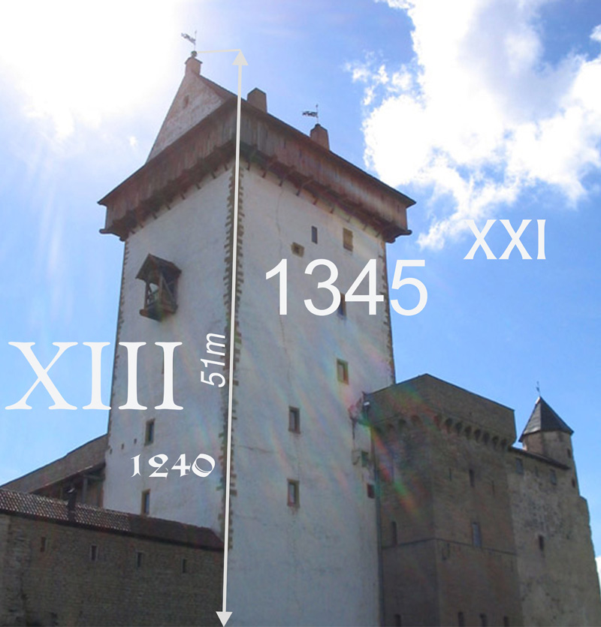
Narva arvudes 2020

20
55 138

Linna esmamainimine – 1240. a
Linnaõigused antud – 1345. a
Linnapäev – Juuni esimene laupäev
Pindala – 68,71 km²
Sümbolid
Narva vapp
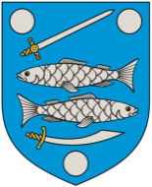

Narva lipp

Linnavalitsus
5 Linnavalitsuse liiget
9 ametiasutust
ca 220 teenistujat
Linnavolikogu
31 Volikogu liiget
Ilmastik
Õhutemperatuuri absoluutne miinimum 2020 aastal – Märts -10,5 °C
Õhutemperatuuri absoluutne maksimum 2020 aastal – Juuni +29,8 °C
Sademete hulk 2020 aastal – 622 mm
Kuu keskmine õhutemperatuur ºC, 2020
Sademete hulk mm kuus, 2020
Rahvastik
Registreeritud elanikkonnaregistris, 01.01.2021 – 55138
Elanike arv (arvestatud rännet), 01.01.2021 – 53424
Asustustihedus (inim./km²), 01.01.2021 – 777,5
Demograafiline tööturusurveindeks, 01.01.2021 – 0,59
Ülalpeetavate määr, 01.01.2021 – 65,1
Elanike arv aasta alguses (arvestatud rännet), 2011-2021

Soolis-vanuseline jaotus (elanikkonnaregistri andmed), 01.01.2021
Rahvuslik koosseis (elanikkonnaregistri andmed), 01.01.2021

Kodakondsus (elanikkonnaregistri andmed), 01.01.2021

Sündinud ja surnud elanike arv, 2011-2020

Abiellujate ja lahutajate arv, 2011-2020

Ettevõtlus
Ettevõtete arv 1000 elaniku kohta (sh FIE ja v.a FIE), 2011-2020
Statistilisse profiili kuuluvate ettevõtete arv, 2020

Kaupade eksport ja import, tuh. eurot, 2011-2020
Füüsilise isiku tulumaksu laekumine Narva linna eelarvesse ja töötajate keskmine brutokuupalk eurodes, 2011-2020

Korteriomandi tehingute arv ja ruutmeetri keskmine hind eurodes, 2011-2020
Detailplaneeringute arv, 2011-2020

Turism
Turistide ööbimiste arv, 2013-2020
Majutatud turistide jaotus elukohariikide järgi, 2020
Töötus
Aasta keskmine registreeritud töötute osatähtsus (töötuse määr) tööjõus (15–64-aastased), 2011-2020
Sotsiaalhoolekanne
Taotluste arv toimetulekupiiri tagamiseks 1000 elaniku kohta ja keskmine toetuse suurus ühe taotluse kohta eurodes, 2011-2020

Tervishoid
Narva haiglas eriarstiabi ambulatoorsete vastuvõttude arv, 2015-2020

Haridus
Lasteaedades käivate laste arv, 2011-2020
Üldhariduse päevaõppes õpilaste arv, 2011-2020
IVKHK Narva filiaali (endise Narva Kutseõppekeskuse) lõpetanute arv, 2011-2021

Tartu Ülikooli Narva Kolledži lõpetanute arv, 2011-2021

Huvikoolide õppurite arv õppeaastate lõikes, 2011-2021
Kultuur
Muusika ja kunsti alal huvikoolide õppurite arv õppeaastate lõikes, 2011-2021
Sport
Spordikoolide õppurite arv õppeaastate lõikes, 2011-2021

Narva linna aasta eelarve
Linna eelarve põhitegevuse tulud (71 083 208 eurot), 2020
Linna eelarve kulud (86 935 190 eurot), 2020
Linna eelarve kulud linna ametiasutuste lõikes (86 935 190 eurot), 2020

Koostatud:
Narva Linna Arenduse ja Ökonoomika Amet, Peetri 3 – 5, 20308 Narva
Tel. 35-99-049, e-post: anton.vylitok@narva.ee

eelseisval kümnendil tööturule sisenevate noorte (5–14-aastased) ja sealt vanuse tõttu väljalangevate inimeste (55–64-aastased) suhe
mittetööealiste (0–14-aastased ja üle 65-aastased) elanike arv 100 tööealise (15–64-aastased) elaniku kohta
majanduslikult aktiivsete üksuste kogum, mida Statistikaamet kasutab majandusstatistika üldkogumina 1994. aastast

